Das Ende der Dinosaurier

Was ist passiert? Bringe die Sätze in die richtige Reihenfolge!

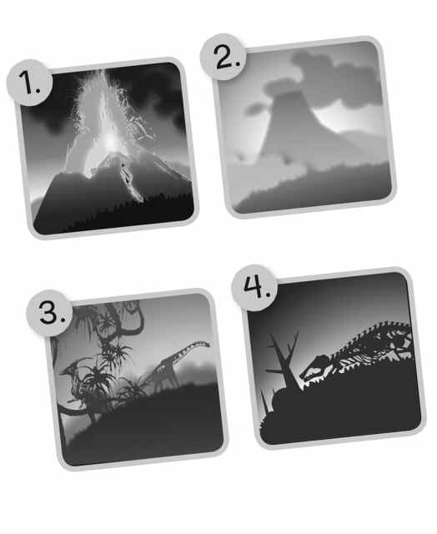
Dinosaurier und Pflanzen sterben.

Ein Vulkan bricht aus.

Es ist jetzt dunkel.

Es gibt viel Rauch und Staub.

1. ______________________________________________________ .

2. ______________________________________________________ .

3. ______________________________________________________ .

4. ______________________________________________ .

